3.6. Участие обучающихся в олимпиадах, конкурсах, фестивалях, соревнованиях по профилю профессиональной деятельности педагога.
Учебный год | Фамилия, имя учащегося | Название конкурса (олимпиады) | Результат
2014-2015 | Прокопенко Елизавета  Палей Александр  Соловьёв Семён  Мамбетова Полина  Малимон Георгий  Московкина Ирина  Овчинников Александр  Степаненко Лидия  Захарова Варвара  Першина Влада  Абдурахманова Милана  Титовская Алина  Талибова Екатерина | Международный чемпионат начальной школы «Вундеркинд» - Центр Дополнительного образования «Снейл» | Участники  13 человек
2015-2016 | Прокопенко Елизавета | Всероссийская викторина «Бабушкины сказки» - 2015г. | 1 место
 | Московкина Ирина |  | 2 место
 | Палей Александр |  | 2 место
 | Кузнецов Кирилл |  | 2 место
 | Малимон Георгий |  | 2 место
 | Гурьянов Максим |  | 2 место
 | Мамбетова Полина |  | 3 место
 | Талибова Екатерина |  | 3 место
 | Титовская Алина |  | 3 место
2015-2016 | Московкина Ирина | Международная игра-конкурс «Русский медвежонок – языкознание для всех – 2015» | Участник  2 место  3 место  Участник  Участник
 | Близнюк Алёна
 | Соловьёв Семён
 | Кузнецов Кирилл
 | Захарова Варвара

С 2014 года мои дети активно принимают участие в Международной олимпиаде Развивающего Обучения (очное участие, г.Москва)

Международный уровень
Класс | Учебный год | Количество участников | Количество победителей | Количество призёров
2 класс | 2014-2015 | 18 участников (6 чел. участвовали в олимпиадах по разным предметам) | - | 3 призёра
3 класс | 2015-2016 | 28 участников (7 чел. участвовали в олимпиадах по разным предметам) | 5 призёров

Класс | Учебный год | Участники | Предмет | Результат
2 класс | 2014-2015 | Московкина Ирина | математика | участник
 |  | Бреус Агния | математика | участник
 |  | Мамбетова Полина | математика | участник
 |  | Соловьёв Семён | математика | участник
 |  | Абдурахманова Милана | математика | участник
 |  | Овчинников Александр | математика | участник
2 класс | 2014-2015 | Московкина Ирина | Русский язык | 3 место
 |  | Бреус Агния | Русский язык | участник
 |  | Мамбетова Полина | Русский язык | участник
 |  | Соловьёв Семён | Русский язык | участник
 |  | Абдурахманова Милана | Русский язык | участник
 |  | Овчинников Александр | Русский язык | участник
2 класс | 2014-2015 | Соловьёв Семён | Литература | 3 место
 |  | Овчинников Александр | Литература | 3 место
2 класс | 2014-2015 | Московкина Ирина | Окружающий мир | участник
 |  | Бреус Агния | Окружающий мир | участник
 |  | Абдурахманова Милана | Окружающий мир | участник
 |  | Мамбетова Полина | Окружающий мир | участник
3 класс | 2015-2016 | Близнюк Алёна | Рус.яз., литер.,ом | 5 призёров
 |  | Бреус Агния | Матем, рус.яз., литер, ом
 |  | Гурьянов Максим | Матем, рус.яз., литер, ом
 |  | Мамбетова Полина | Матем, рус.яз., литер, ом
 |  | Московкина Ирина | Матем, рус.яз., литер, ом
 |  | Овчинников Александр | Матем, рус.яз., литер, ом
 |  | Соловьёв Семён | Матем, рус.яз., литер, ом

Наличие победителей и призёров в предметных дистанционных олимпиадах различного уровня
Мои ученики активно участвуют в дистанционных олимпиадах, предметных конкурсах.
Год | Дистанционные олимпиады или предметные конкурсы | Участники | Результат
2014-2015 | Международная дистанционная олимпиада проекта «ИНФОУРОК» по русскому языку | Московкина Ирина | 1 место
 |  | Мамбетова Полина | 2 место
 |  | Бреус Агния | 2 место
 |  | Прокопенко Елизавета | 2 место
 |  | Овчинников Александр | 2 место
 |  | Соловьёв Семён | 2 место
 |  | Захарова Варвара | 2 место
 |  | Абдурахманова Милана | 2 место
 |  | Малимон Георгий | 2 место
2014-2015 | Международная дистанционная олимпиада проекта «ИНФОУРОК» по литературе | Соловьёв Семён | 1 место
 |  | Овчинников Александр | 1 место
 |  | Малимон Георгий | 1 место
 |  | Бреус Агния | 2 место
 |  | Мамбетова Полина | 3 место
 |  | Московкина Ирина | 3 место
 |  | Абдурахманова Милана | 3 место
2014-2015 | Международная дистанционная олимпиада проекта «ИНФОУРОК» по окружающему миру | Евко Олег | 1 место
 |  | Прокопенко Елизавета | 1 место
 |  | Малимон Георгий | 1 место
 |  | Голинькевич Валерия | 2 место
 |  | Талибова Екатерина | 2 место
 |  | Титовская Алина | 2 место
 |  | Абдурахманова Милана | 2 место
 |  | Захарова Варвара | 3 место
 | Международная дистанционная олимпиада проекта «ИНФОУРОК» по окружающему миру | Куцеволов Егор | Участник  1 человек
2015-2016 | Всероссийская олимпиада по математике «Один пишем два в уме» | Московкина Ирина | 2 место
 |  | Бреус Агния | 2 место
 |  | Голинькевич Валерия | 2 место
 |  | Гурьянов Максим | 2 место
 |  | Талибова Екатерина | 2 место
 |  | Малимон Георгий | 2 место
 |  | Прокопенко Елизавета | 2 место
 |  | Мамбетова Полина | 3 место
 |  | Кузнецов Кирилл | 3 место
2015-2016 | Всероссийская олимпиада по математике «Один пишем два в уме» | Соловьёв Семён | 3 место
2015-2016 | Всероссийская предметная олимпиада (www.Olimpis.ru) | Дмитренко Екатерина  Талибова Екатерина | 3 место  (2 диплома)
2015-2016 | Всероссийская предметная олимпиада (www.Olimpis.ru) по математике, русскому языку, окружающему миру, информатике, литературе. | Отарян Роберт  Малимон Георгий  Кузнецов Кирилл  Овчинников Александр  Бреус Агния  Палей Александр  Синько Михаил  Близнюк Алёна | 2 место  (9 дипломов)
2015-2016 | Всероссийская предметная олимпиада (www.Olimpis.ru) по математике, русскому языку, окружающему миру, информатике, литературе. | Захарова Варвара  Малимон Георгий  Соловьёв Семён  Гурьянов Максим  Степаненко Лидия  Московкина Ирина  Бреус Агния  Евко Олег  Мамбетова Полина  Прокопенко Елизавета  Набиуллин Артур  Синько Михаил | 1 место  (28 дипломов)
2015-2019 | Всероссийская предметная олимпиада (www.Olimpis.ru) | Титовская Алина  Малимон Георгий  Соловьёв Семён  Гурьянов Максим  Степаненко Лидия  Московкина Ирина  Бреус Агния  Евко Олег  Мамбетова Полина  Прокопенко Елизавета  Набиуллин Артур  Синько Михаил | Участник  1 человек
 | Региональный конкурс «Крылатые фантазии» | Юртов Максим  Ракитина Александра | 3 место  2 место
 | Международная предметная олимпиада «ЭМУ-эрудит» по предметам: математика, литературное чтение, русский язык, окружающий мир. | 83 участника | 5 призёров, остальные участники
Результативность в Чемпионате начальной школы «Вундеркинд» -
Центр дополнительного образования «Снейл» 2014-2015 уч.г.
№ | Ф.И.учащегося | Кол-во  баллов | Место в конкурсе | Место  в регионе | Место в населённом пункте
1 | Прокопенко Елизавета | 65 | 6 | 5 | 1
2 | Палей Александр | 65 | 6 | 5 | 1
3 | Соловьёв Семён | 65 | 6 | 5 | 1
4 | Мамбетова Полина | 60 | 11 | 10 | 3
5 | Малимон Геогрий | 57 | 14 | 13 | 4
6 | Московкина Ирина | 57 | 14 | 13 | 4
7 | Овчинников Александр | 56 | 15 | 14 | 5
8 | Степаненко Лидия | 56 | 15 | 14 | 5
9 | Захарова Варвара | 54 | 17 | 16 | 6
10 | Першина Влада | 51 | 20 | 19 | 8
11 | Абдурахманова Милана | 51 | 20 | 19 | 8
12 | Титовская Алина | 51 | 20 | 19 | 8
13 | Талибова Екатерина | 48 | 23 | 22 | 10

Наличие победителей, призёров среди обучающихся в мероприятиях творческой, спортивной направленности (конкурсах, фестивалях, акциях, слётах, спортивных соревнованиях)
Учащиеся моего класса участвуют в различных школьных турнирах, конкурсах, фестивалях, акциях, слётах, спортивных соревнованиях.
Конкурс | Участники | Результат
Муниципальный уровень (2014-2015 уч.г.)
Городские соревнования «Спортивное многоборье» | 18 участников | Участники  (5 место)
Городские соревнования «Спортивное многоборье» (личный зачёт) | Дмитренко Екатерина | 1 место
Городские соревнования «Спортивное многоборье» (личный зачёт) | Абдурахманова Милана | 2 место
Муниципальные соревнования по лёгкой атлетике «Осенний кросс» | Дмитренко Екатерина | 1 место
Городской конкурс чтецов «Моя Югра» | Мамбетова Полина | 1 место
Городской конкурс рисунков «День Земли» | Московкина Ирина | 3 место
Городской конкурс детского творчества «Хрустальная капель» | Абдурахманова Милана | 1 место
Городская акция «Незабытый полк», посвящённая 70-летию Победы в ВОВ. | Абдурахманова Милана | Участник
Окружной уровень (2014-2015 уч.г.)
Окружной конкурс детского и юношеского творчества «Юнтагор» | Бреус Агния | 3 место
Федеральный уровень (2014-2015 уч.г.)
II Всероссийский конкурс «Ты – гений!» в номинации «Моя первая учительница», сочинение «Лучик света в моей школьной жизни» | Таранников Владислав | 2 место
II Международный конкурс «Ты – гений!» в номинации «Детские исследовательские работы и проекты» | Макарова Серафима Ерёменко Анна | Дипломанты
III Международного конкурса «Ты – гений!» в номинации «Детские исследовательские работы и проекты» | Бреус Агния  Мамбетова Полина | 1 место
Первенство Уральского федерального округа по спортивной гимнастике | Дмитренко Екатерина | 3 место
Муниципальный уровень (2015-2016 уч.г.)
Городские соревнования «Осенний кросс» | Дмитренко Екатерина | 3 место
Краеведческая игра «Знай свой край» | Соловьёв Семён  Московкина Ирина | 3 место
Городской конкурс чтецов «Стихи великих поэтов России» | Бреус Агния | 1 место
Городской краеведческий конкурс мультимедийных презентаций «Мой город Когалым» | Дмитренко Екатерина | 1 место
Городской конкурс сочинений «Письмо-обращение к велосипедисту или пассажиру» | Малимон Георгий | 1 место
Федеральный уровень (2015-2016 уч.г.)
Всероссийские соревнования по спортивной гимнастике (лич.зачёт) | Дмитренко Екатерина | 1 место
Всероссийские соревнования по спортивной гимнастике (лич.зачёт) | Дмитренко Екатерина | 2 место
Всероссийская познавательная викторина «Новогодняя сказка» | Малимон Георгий  Близнюк Алёна  Дмитренко Екатерина  Прокопенко Елизавета  Мамбетова Полина  Бреус Агния  Талибова Екатерина  Овчинников Александр | 1 место  1 место  1 место  1 место  2 место  1 место  1 место  1 место
Всероссийская познавательная викторина по математике | Московкина Ирина  Гурьянов Максим  Палей Александр  Бреус Агния  Близнюк Алёна  Овчинников Александр | 1 место  1 место  2 место  1 место  1 место  1 место
Всероссийская познавательная викторина по ПДД | Московкина Ирина  Куцеволов Егор  Малимон Георгий  Титовская Алина  Степаненко Лидия  Мамбетова Полина  Захарова Варвара  Соловьёв Семён | 1 место  1 место  1 место  2 место  1 место  2 место  3 место  1 место
Окружной конкурс рисунков «Мой Когалым» | Степаненко Лидия, Мамбетова Полина, Овчинников Александр, Московкина Ирина, Талибова Екатерина, Кузнецов Кирилл, Захарова Варвара | 7 участников

Муниципальный уровень
2015-2016 | Краеведческая игра «Путешествие по Югре» | Грамота УО - 3 место
2015-2016 | Городские соревнования «Весёлые старты» среди учащихся 2-4 классов | Приложение к приказу УО от 12.10.2015 № 548, 3 место
2016-2017 | Сбор макулатуры в рамках городской экологической акции «Макулатура, сдавайся!» | Грамота ОУ
 | Президентские соревнования (спортивные) | Приказ УО «Об итогах проведения городской Спартакиады учащихся 3 место
2017-2019 | Сбор макулатуры в рамках городской экологической акции «Макулатура, сдавайся!» | Грамоты школы, грамота УО
Региональный, федеральный, международный уровень
2015-2016 | Акция «Бессмертный полк» | Фотоотчёт, грамота
2015-2016 | Окружной конкурс рисунков «Мой родной город»  (Степаненко Л., Мамбетова П., Овчинников А., Московкина И., Талибова Е., Кузнецов К., Захарова В.) | Благодарственное письмо за активное участие в окружном конкурсе, грамоты
2016-2019 | Акция «Бессмертный полк» | Фотоотчёт, грамота

Всероссийская викторина «Бабушкины сказки»
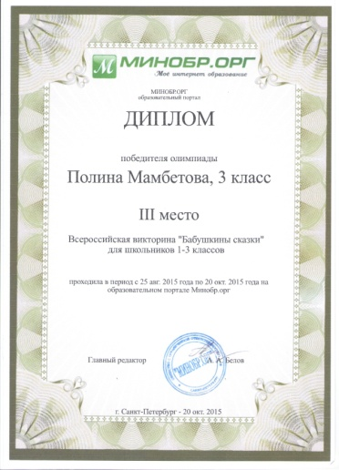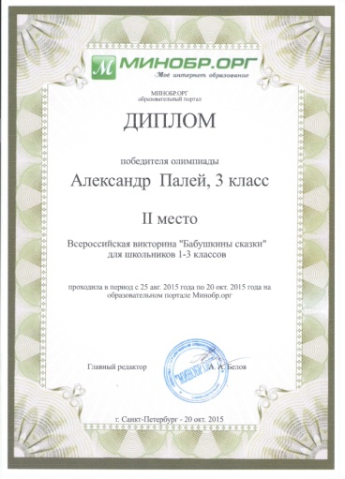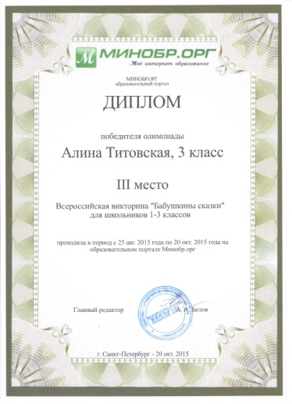
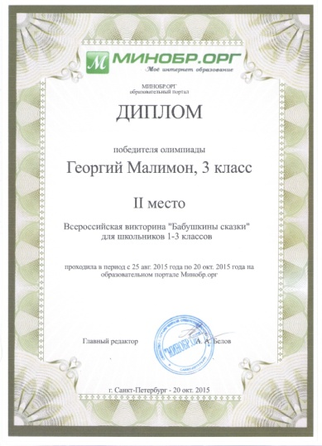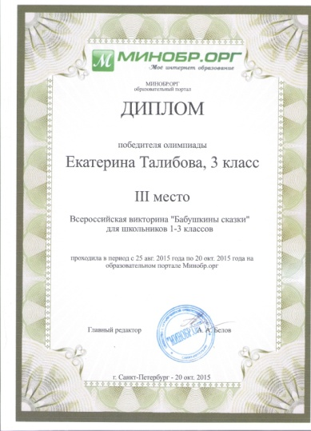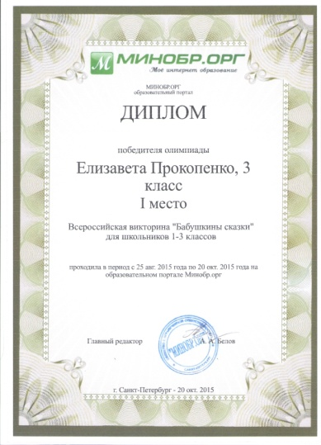
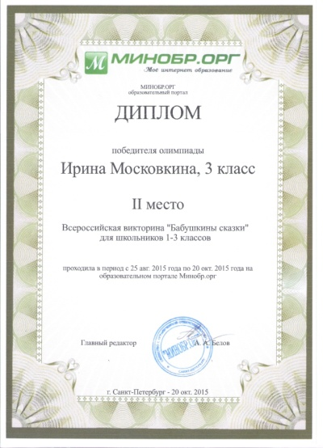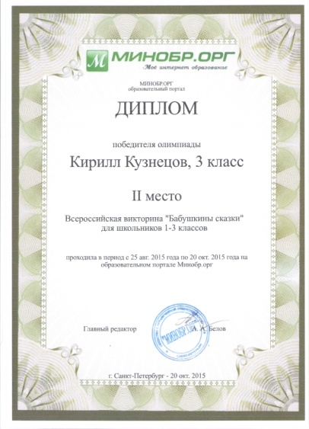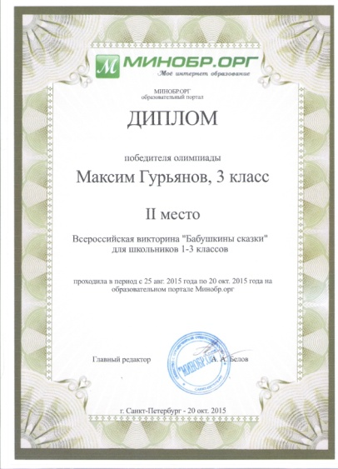
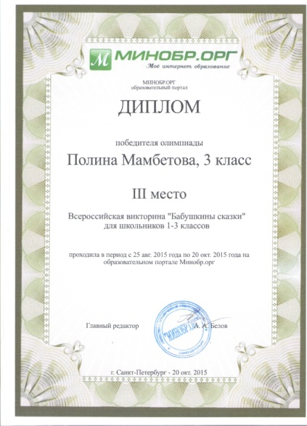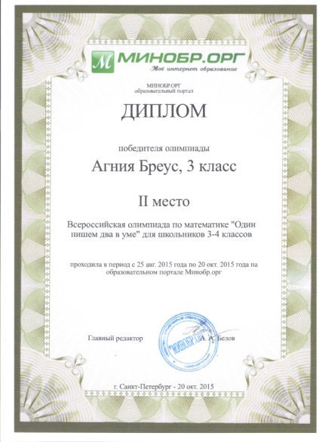

Всероссийская олимпиада по математике «Один пишем два в уме»
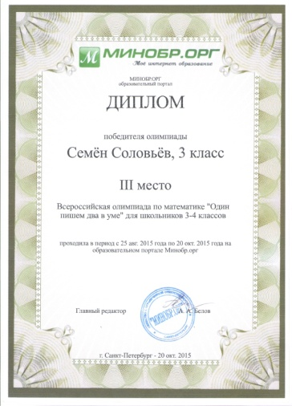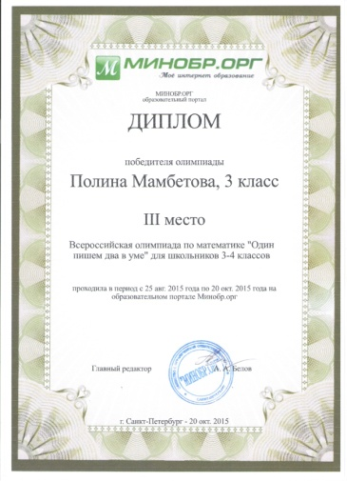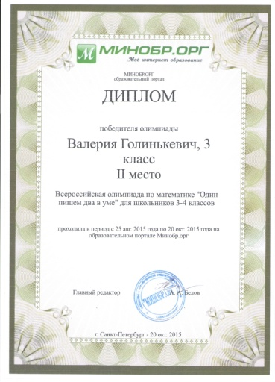
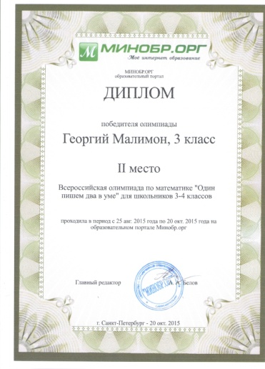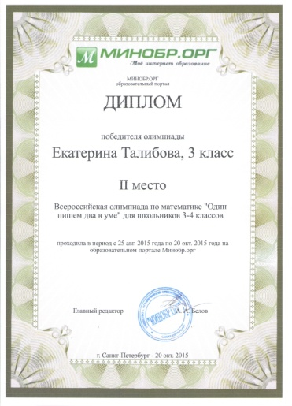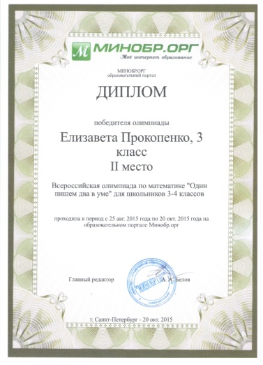
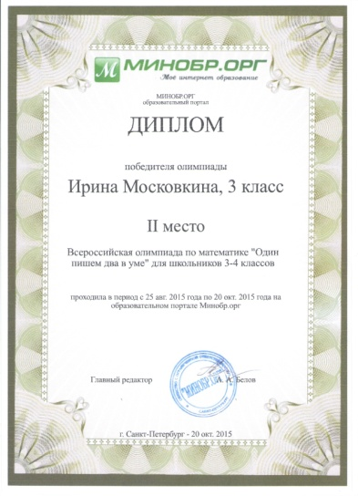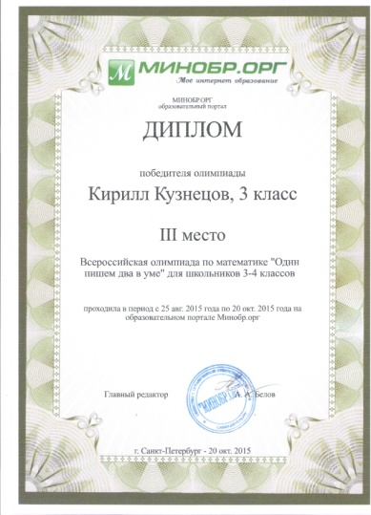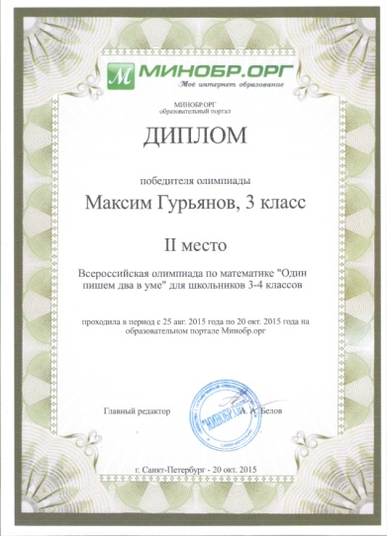

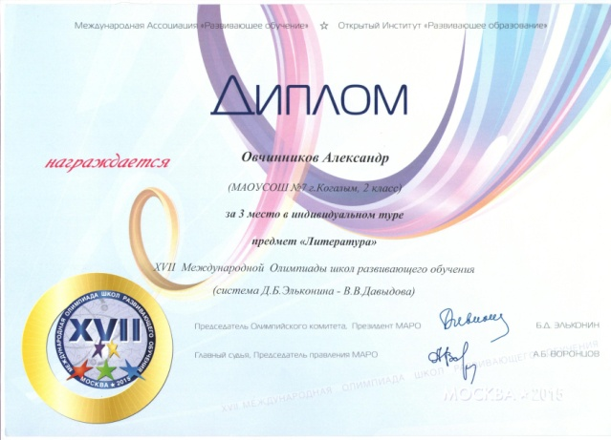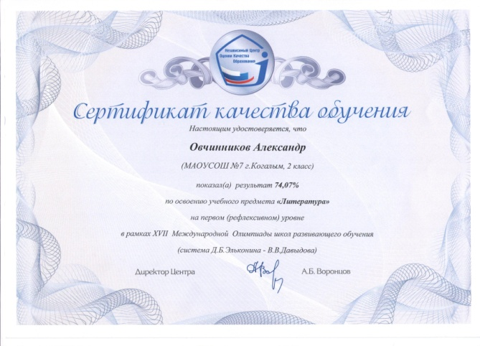
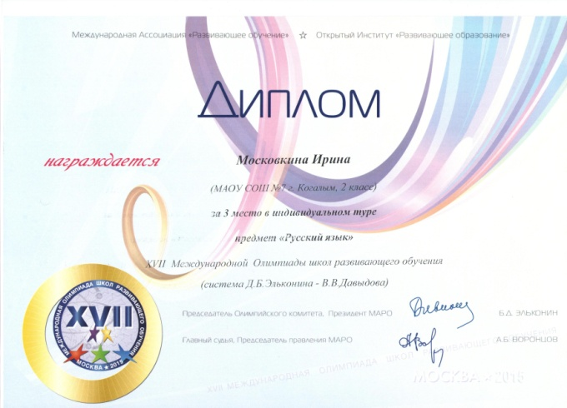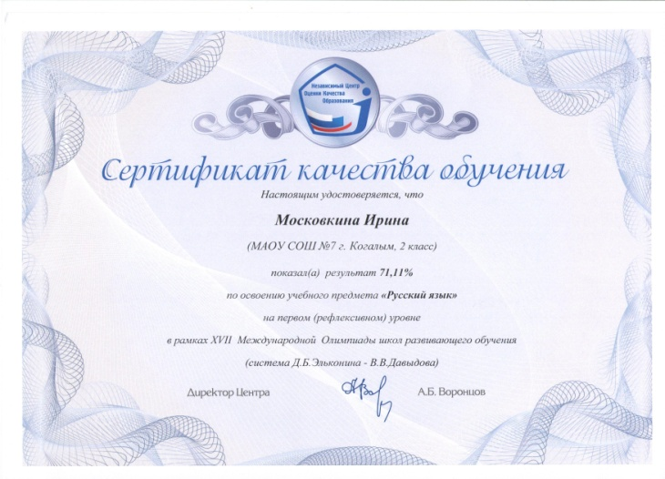
Всероссийская дистанционная олимпиада по русскому языку проекта «Инфоурок»
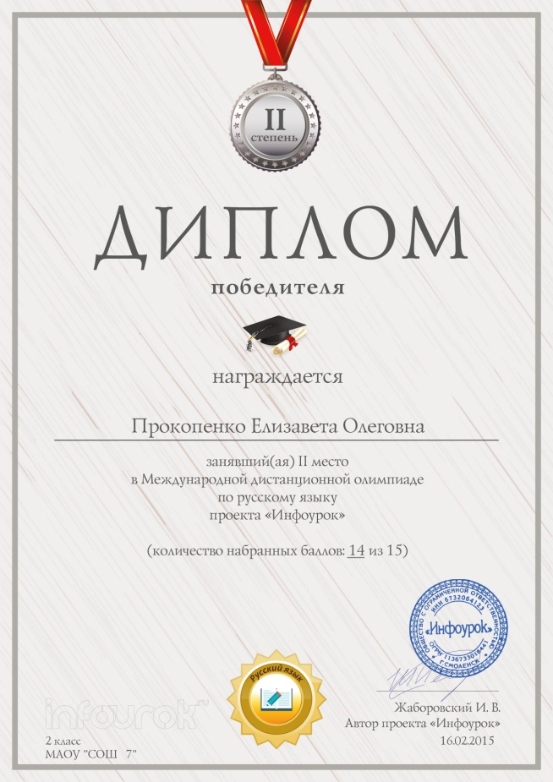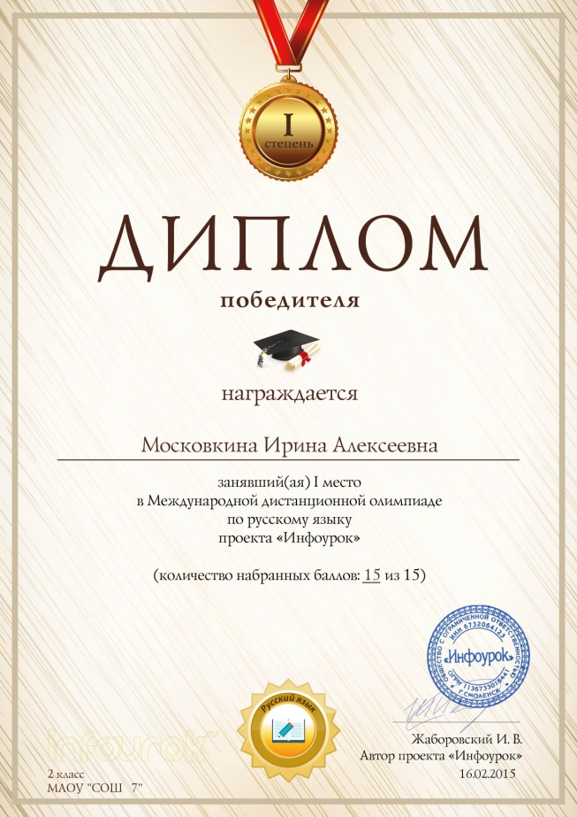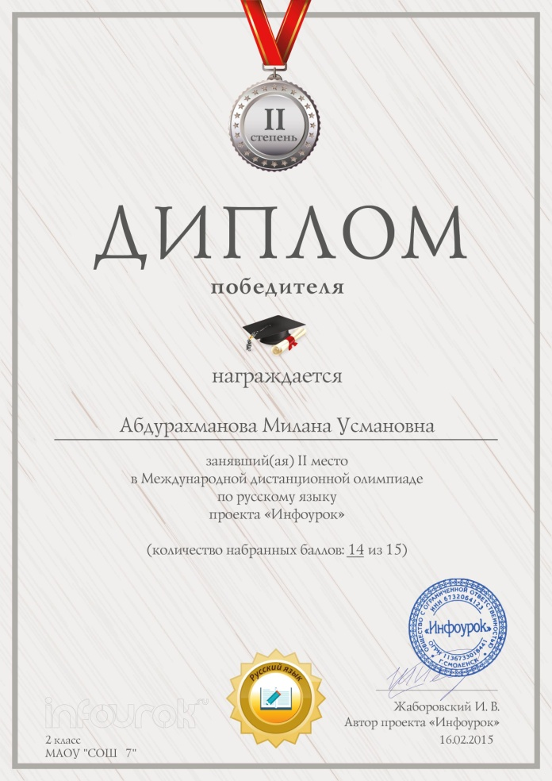

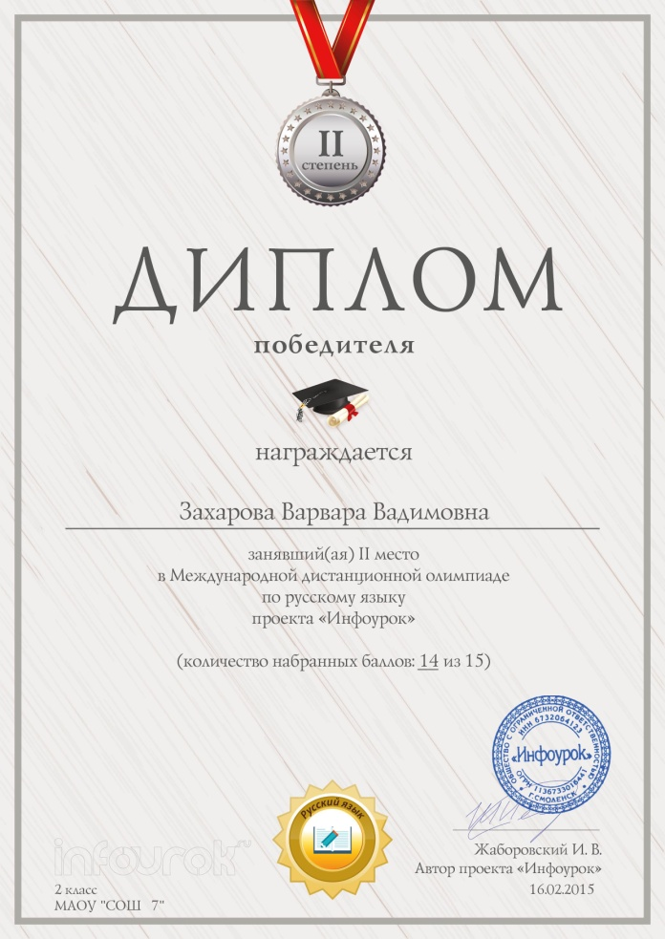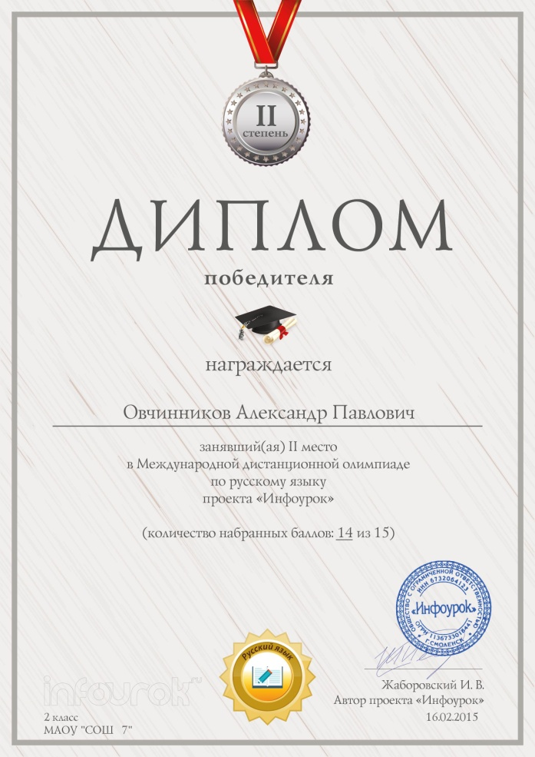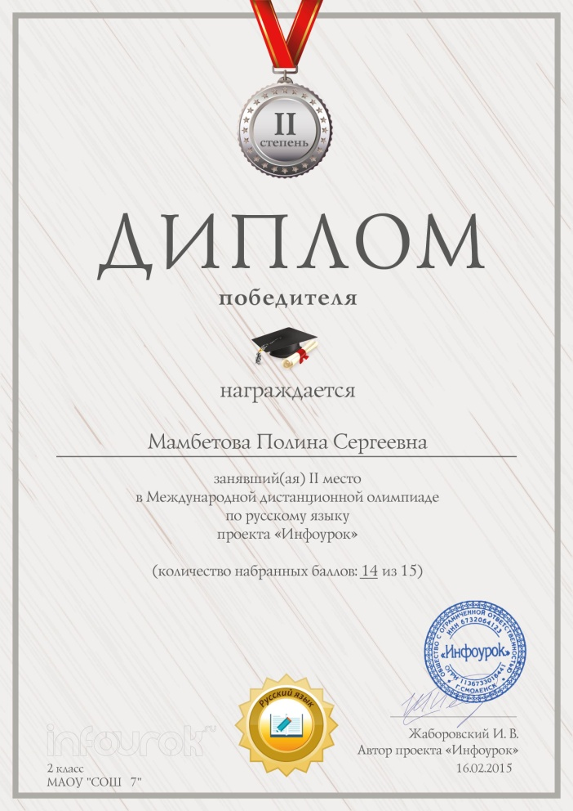

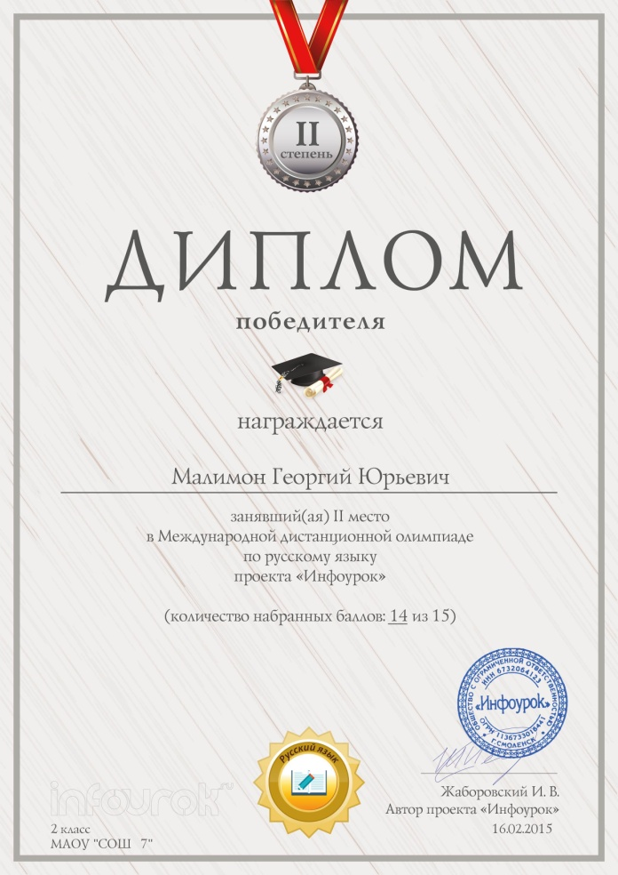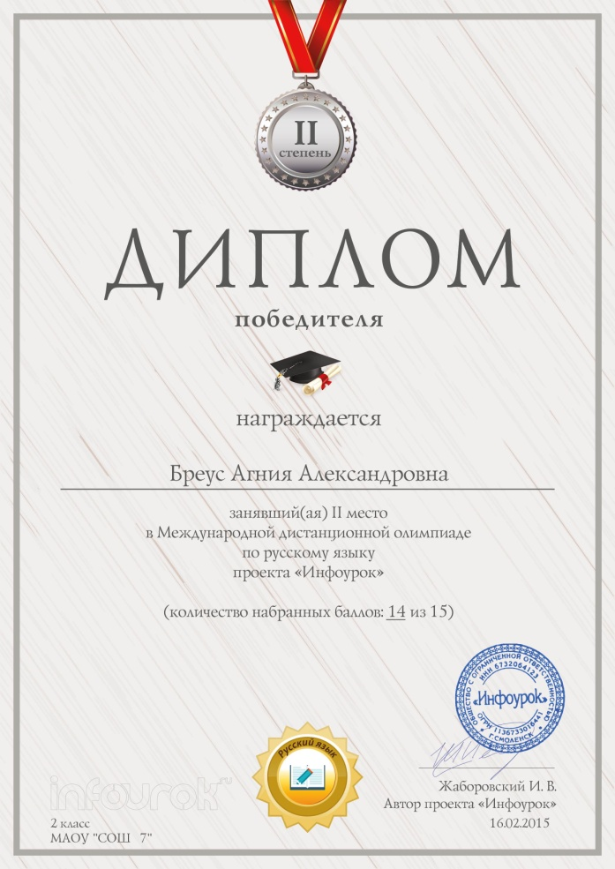
Всероссийская дистанционная олимпиада по литературному чтению проекта «ИНФОУРОК»
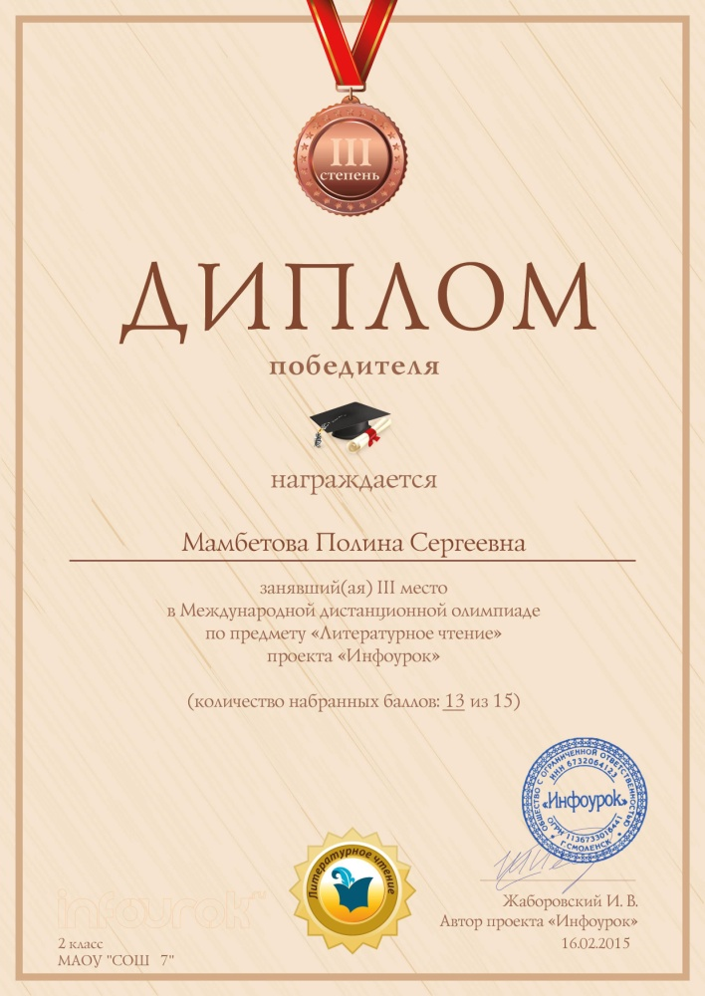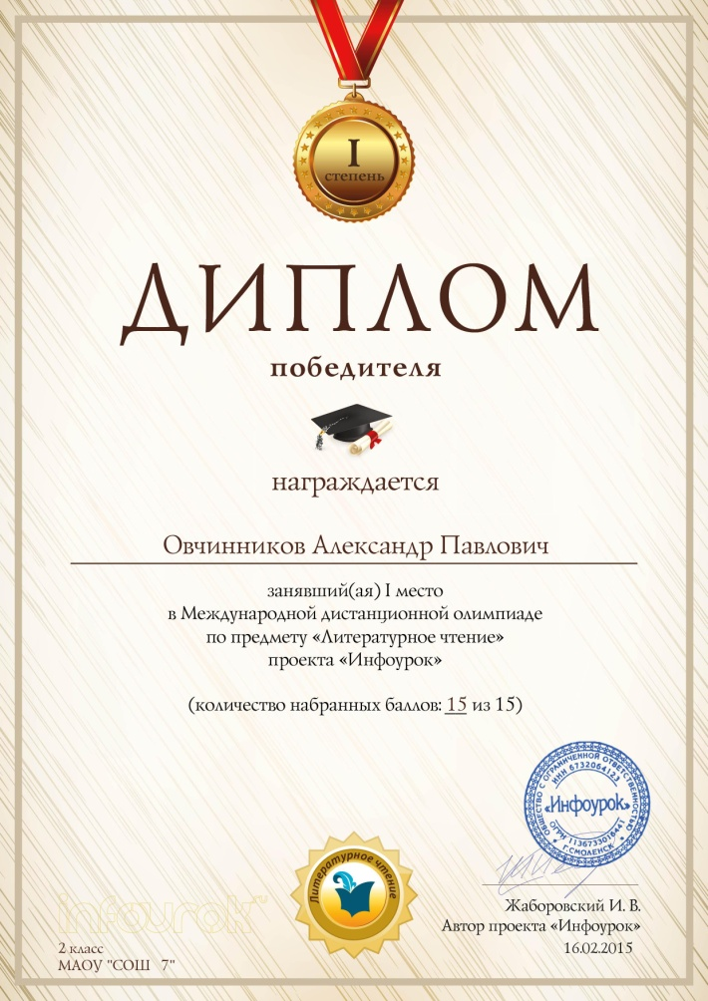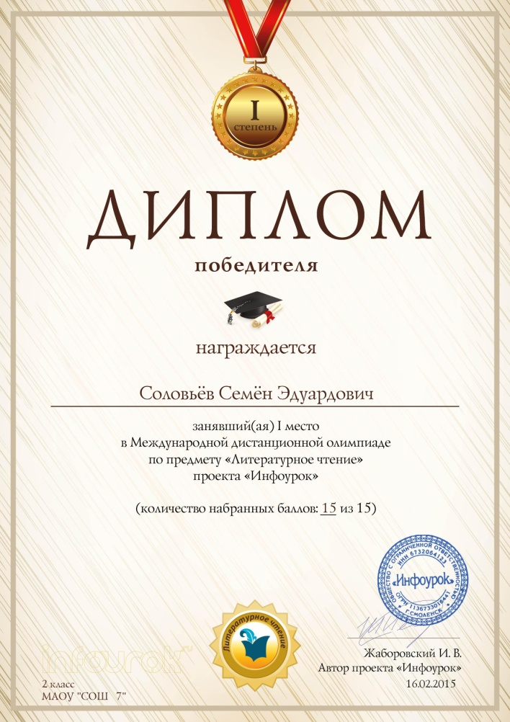
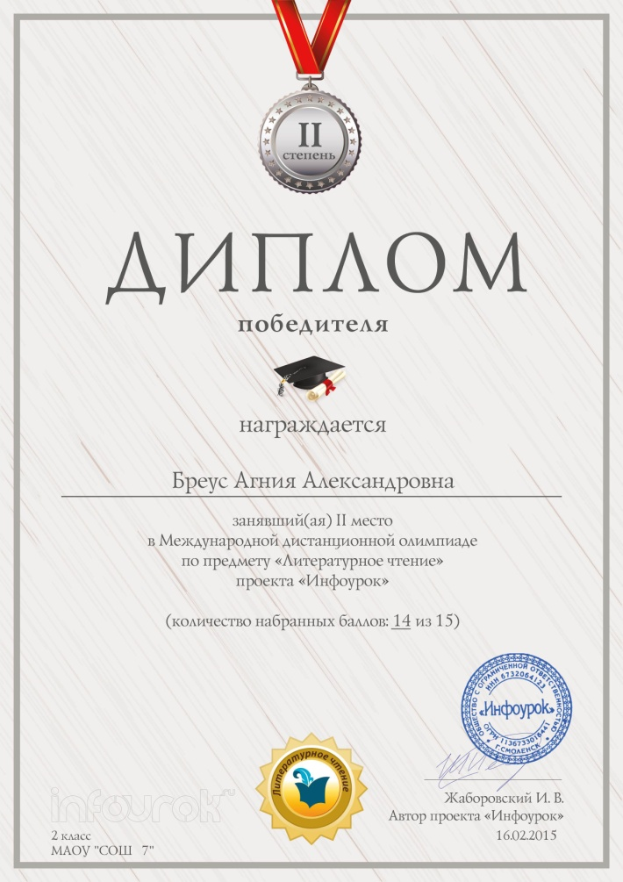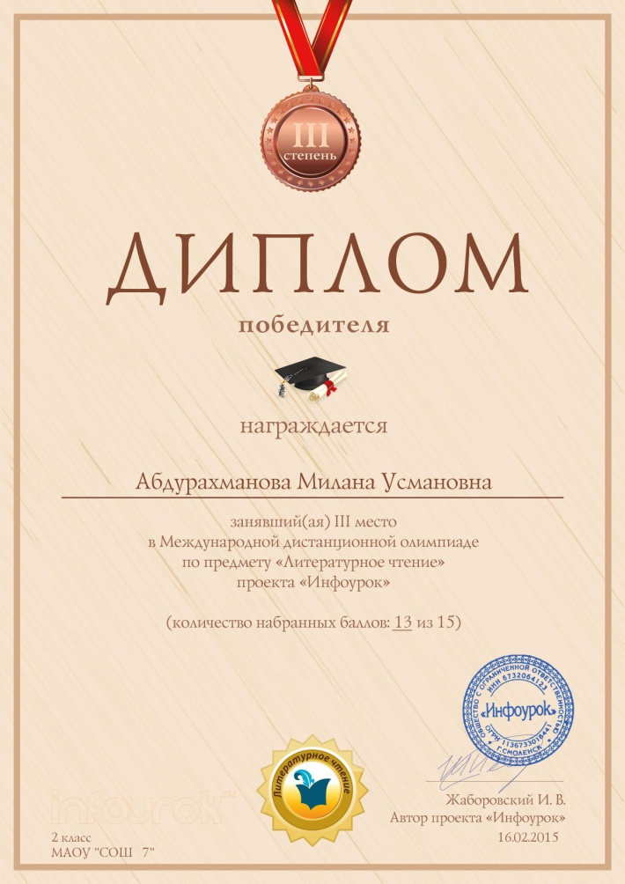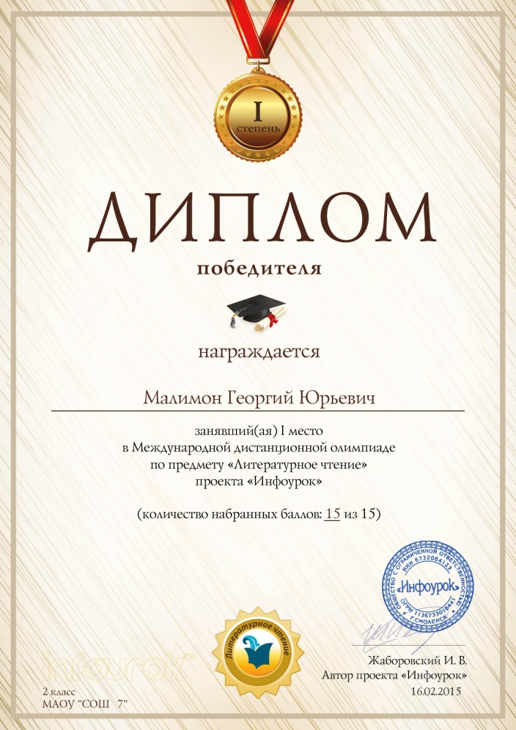
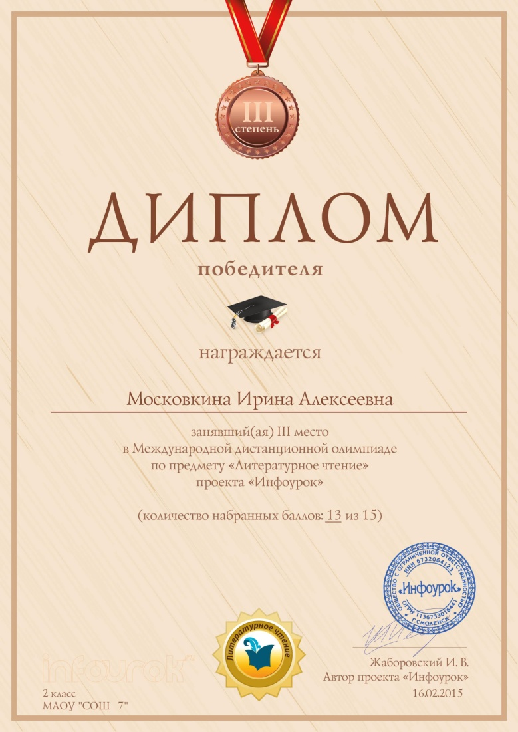
Всероссийская дистанционная олимпиада по окружающему миру проекта «ИНФОУРОК»
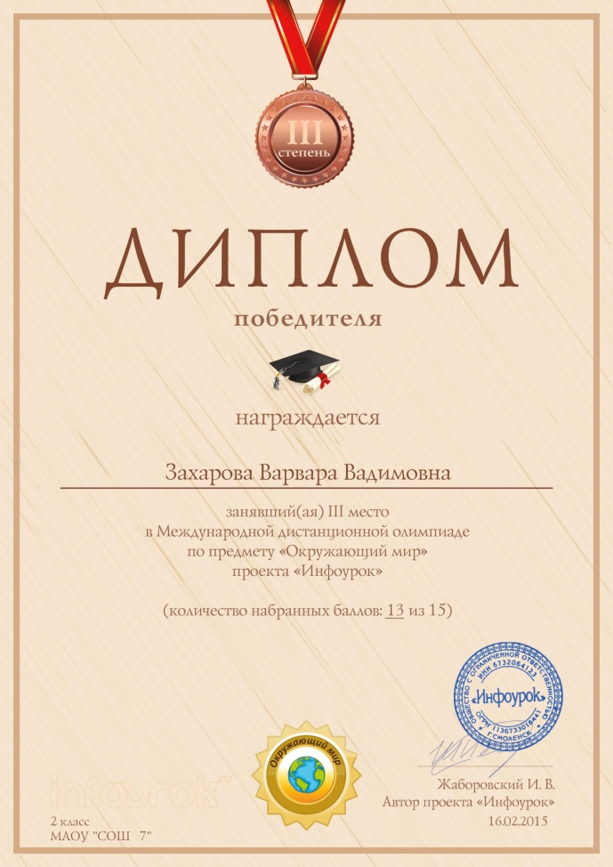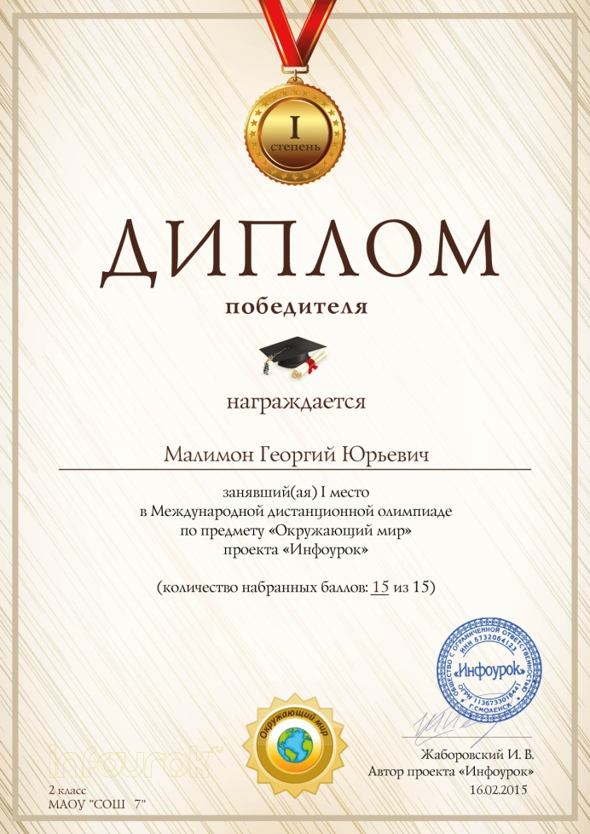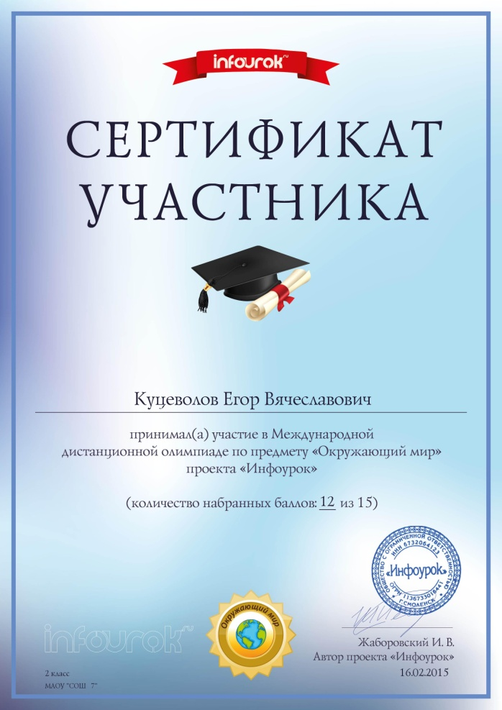
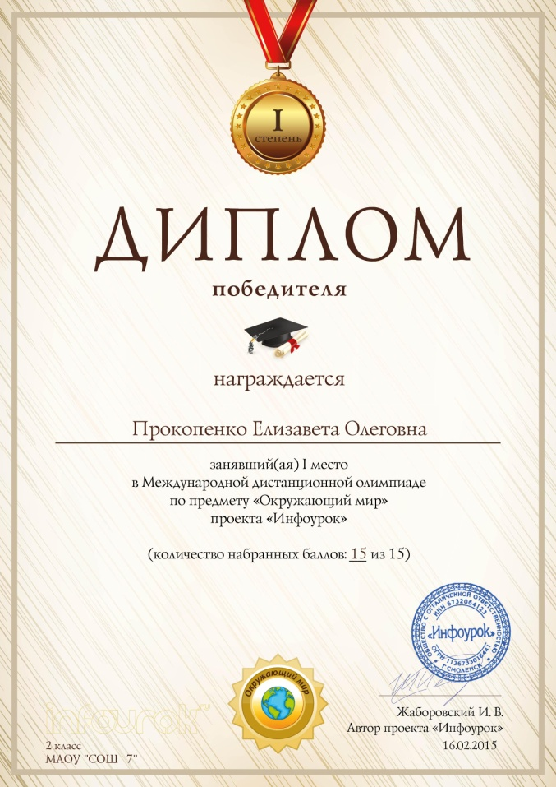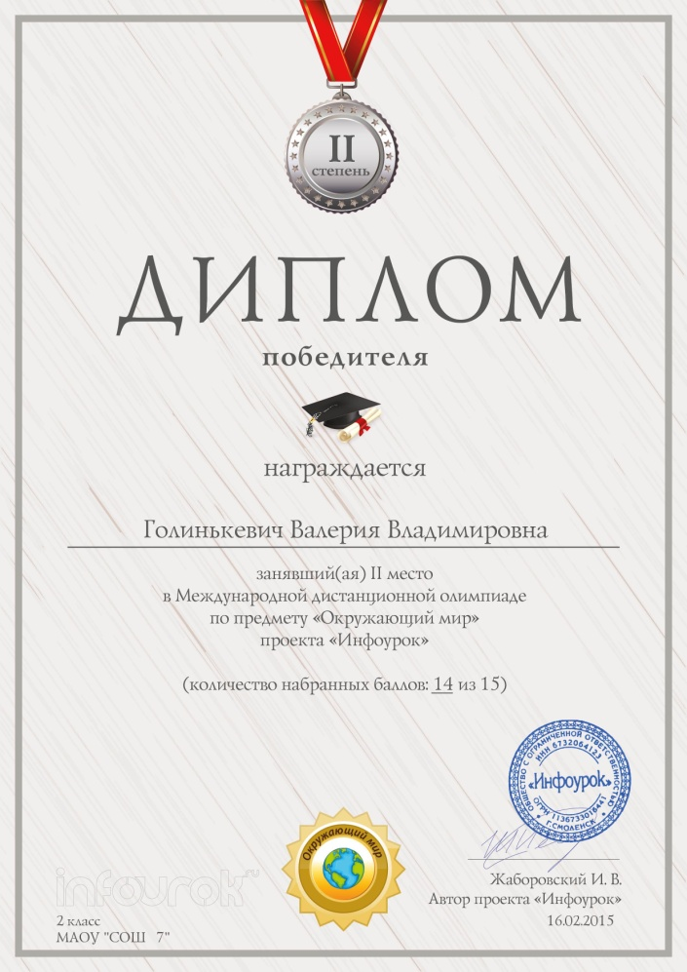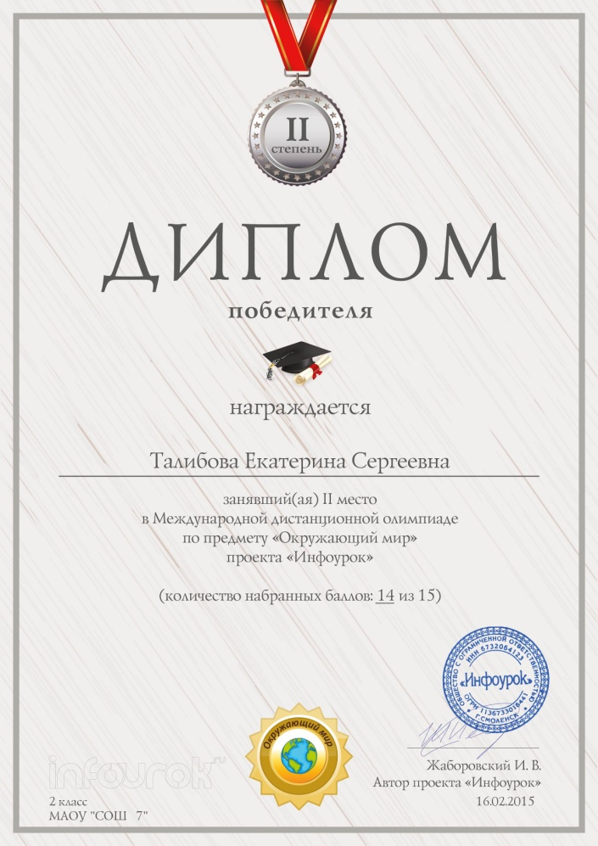
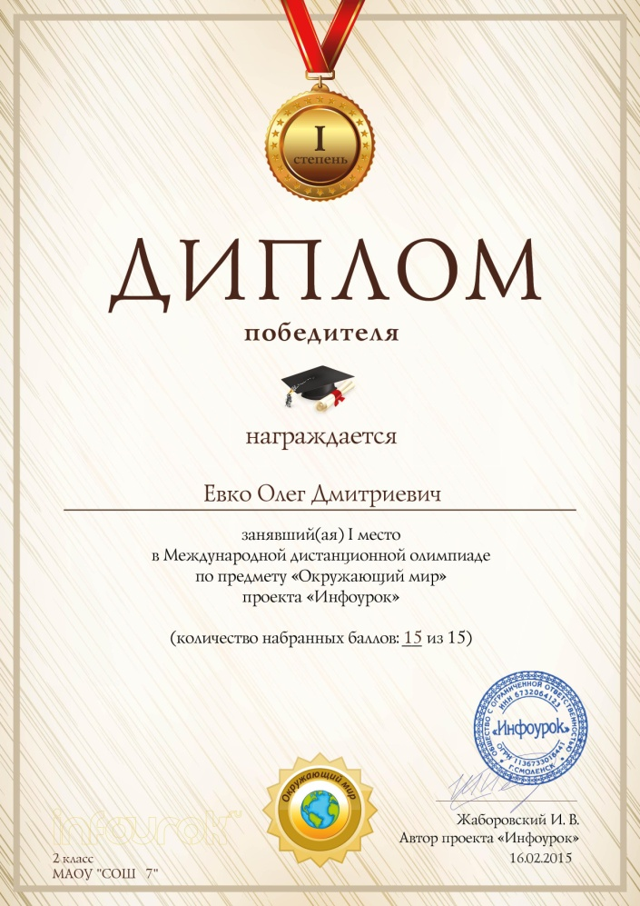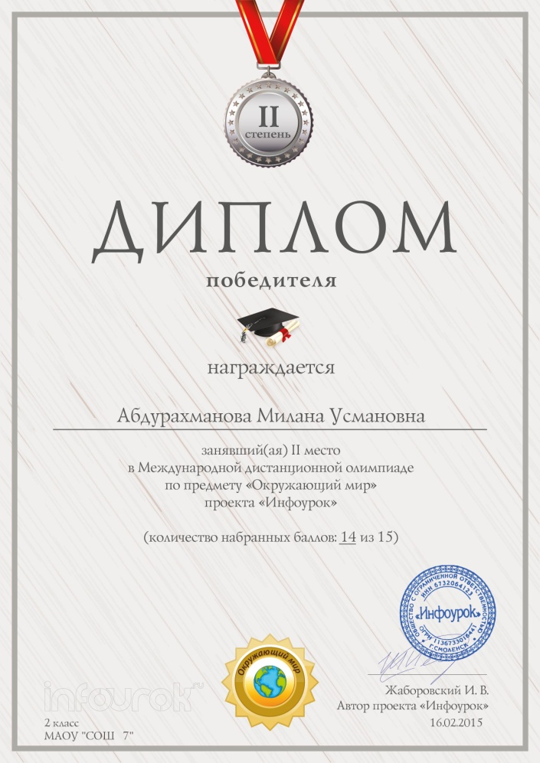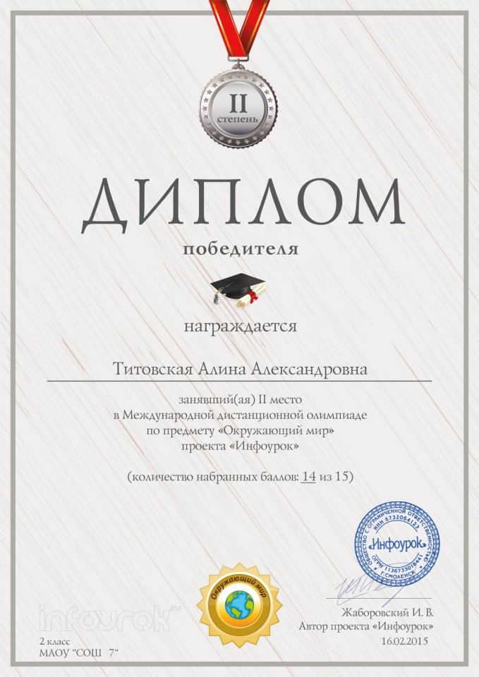
Всероссийские предметные олимпиады
(русский язык, математика, информатика,
литература, окружающий мир)

Наличие победителей, призёров среди обучающихся в мероприятиях творческой, спортивной направленности (конкурсах, фестивалях, акциях, слётах, спортивных соревнованиях)
Муниципальный уровень
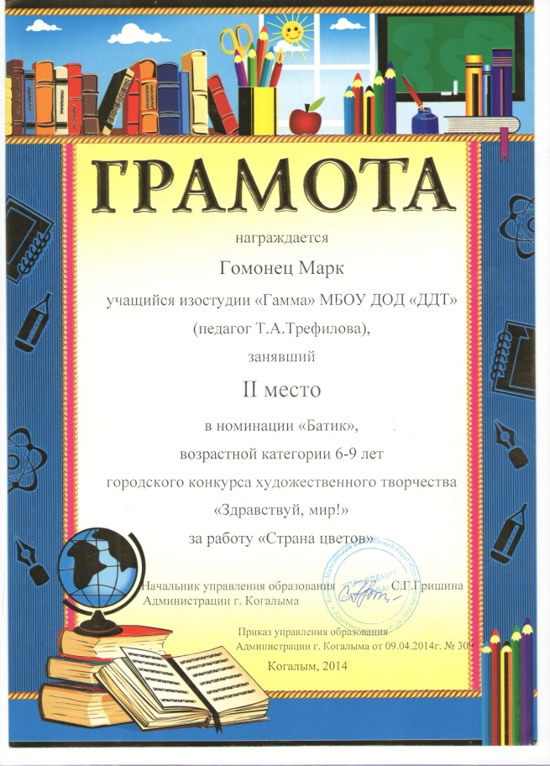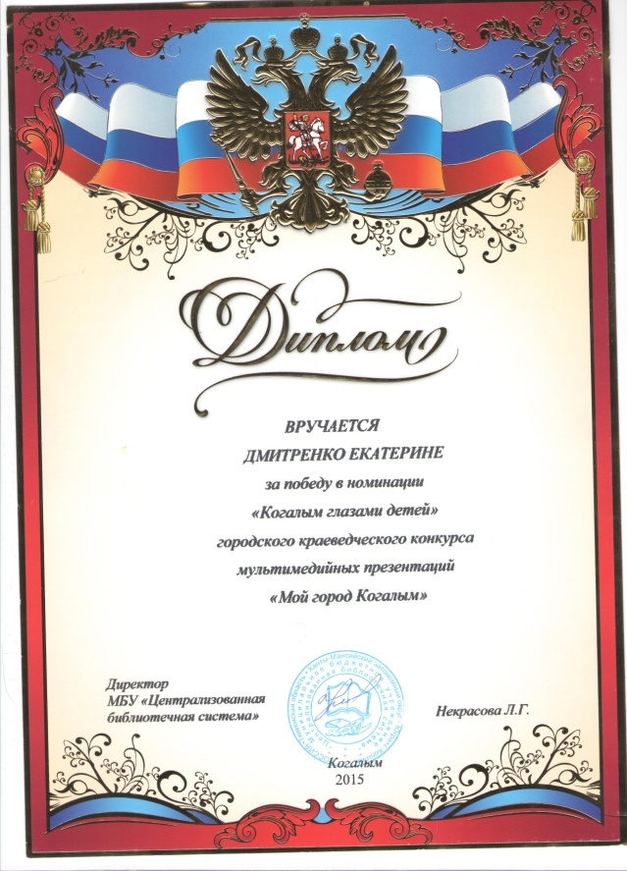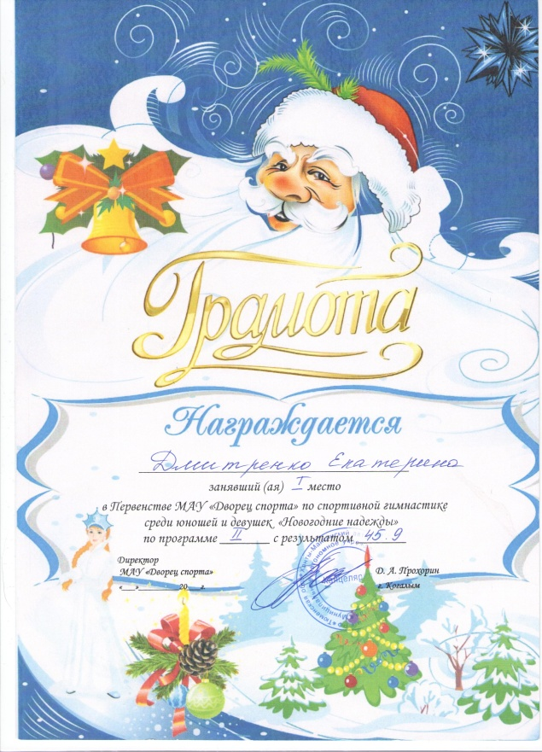

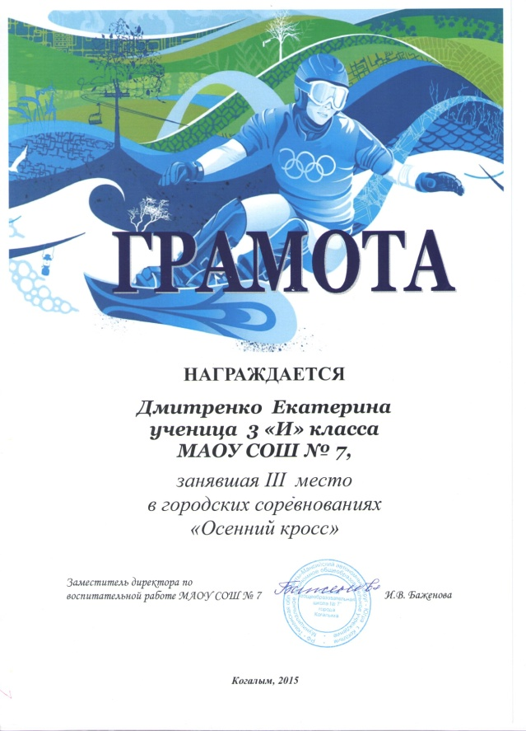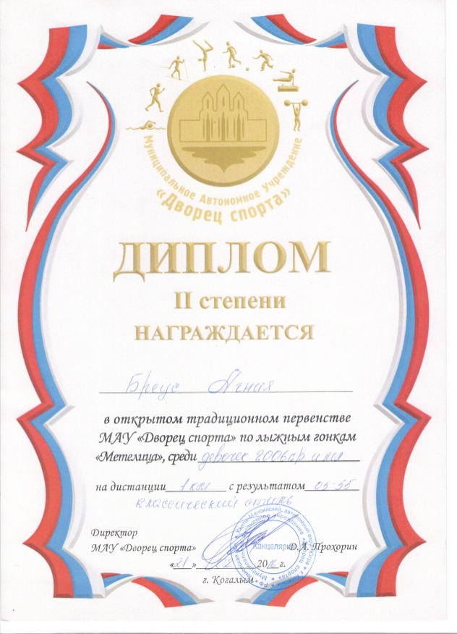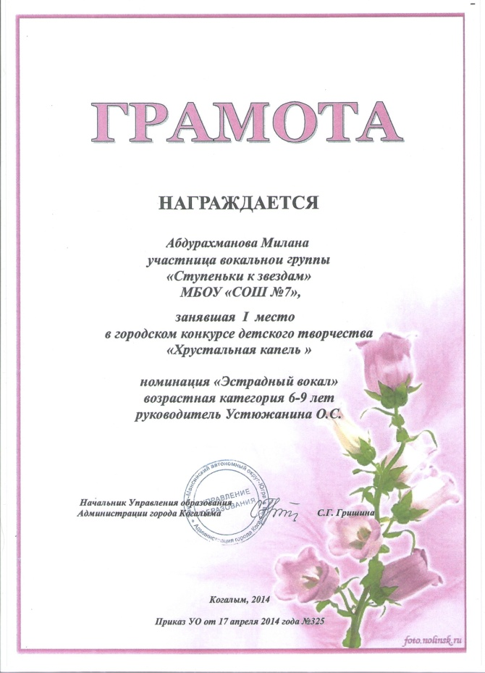
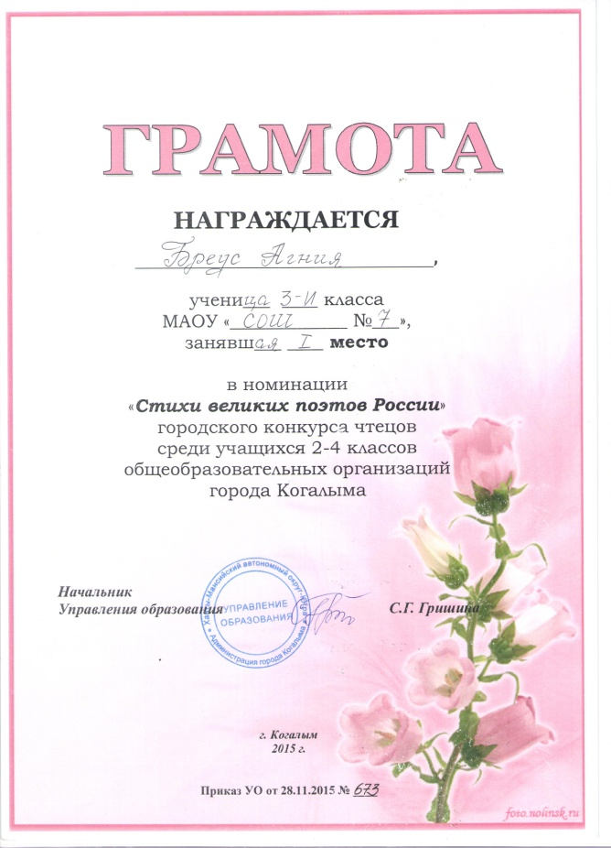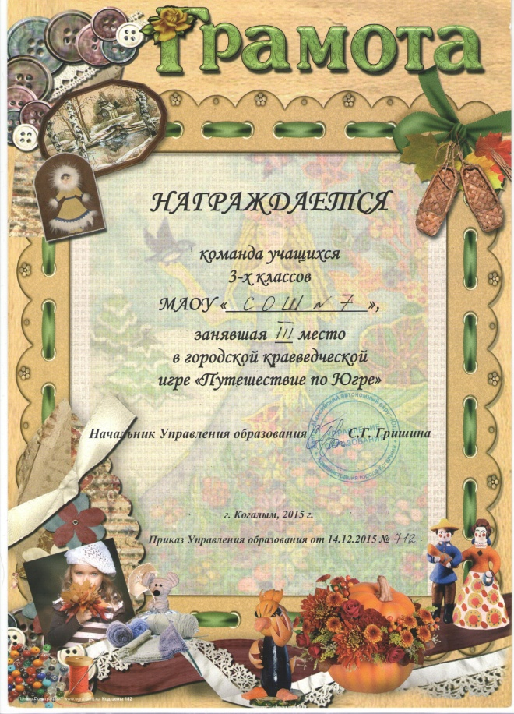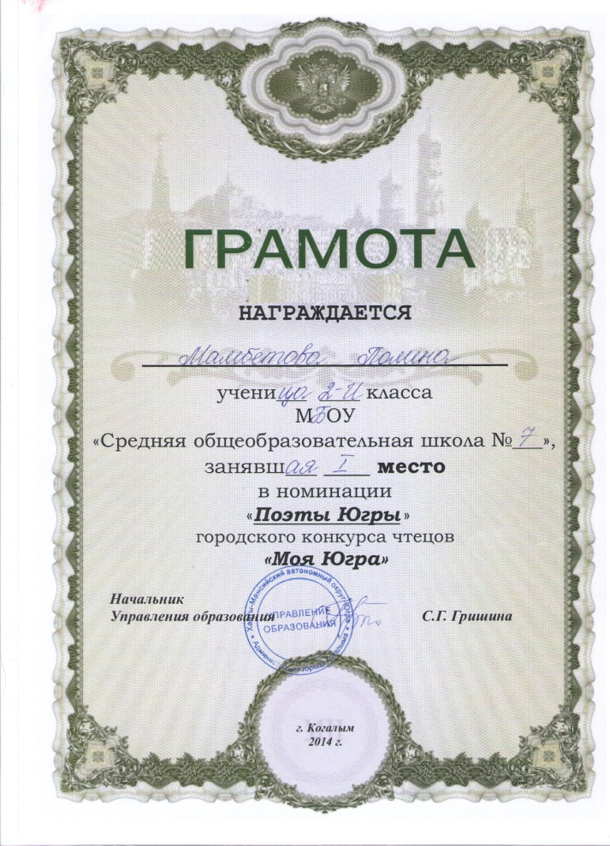

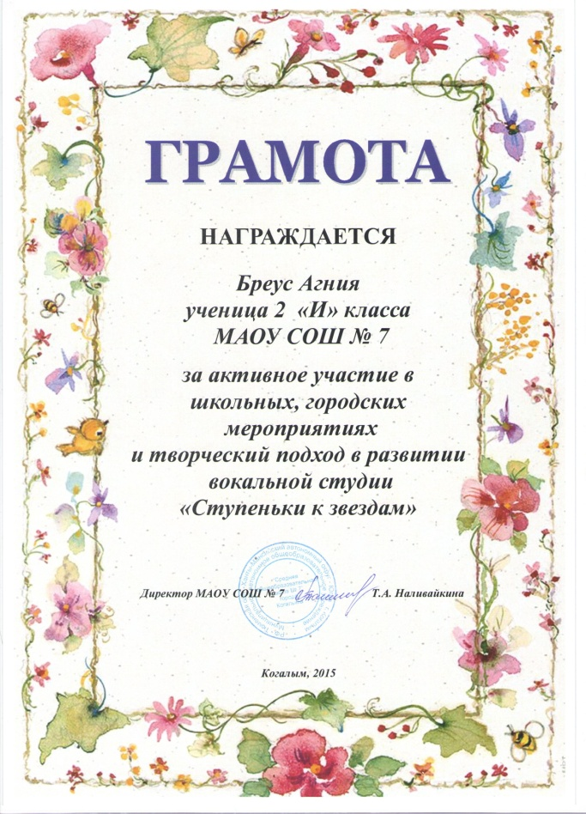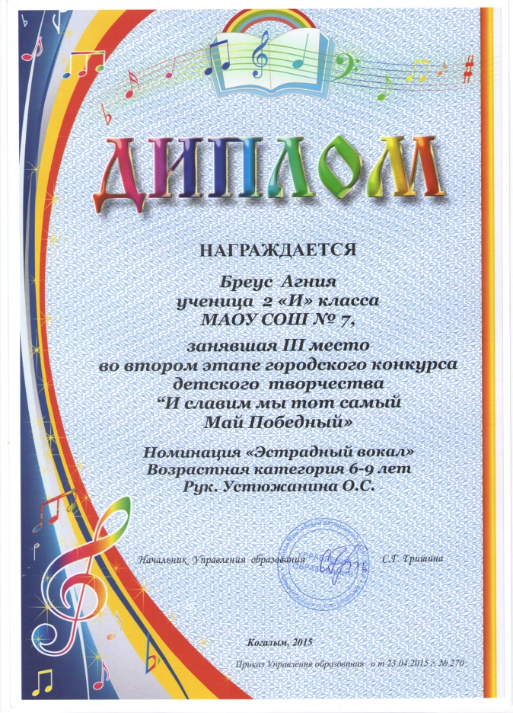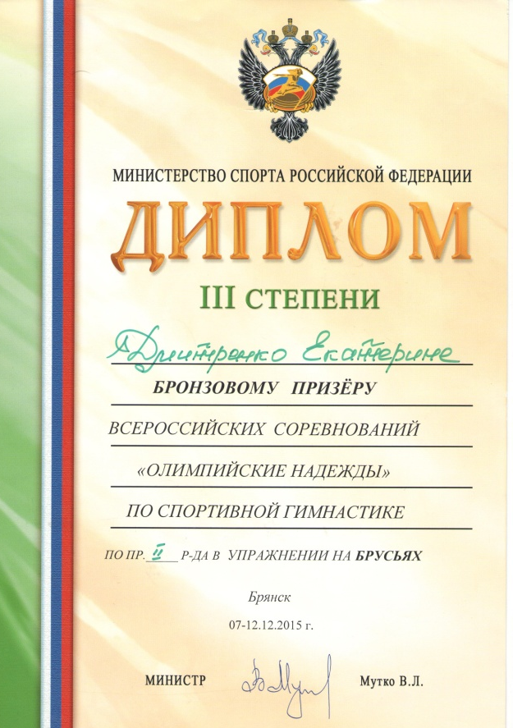
Окружной, Федеральный уровень
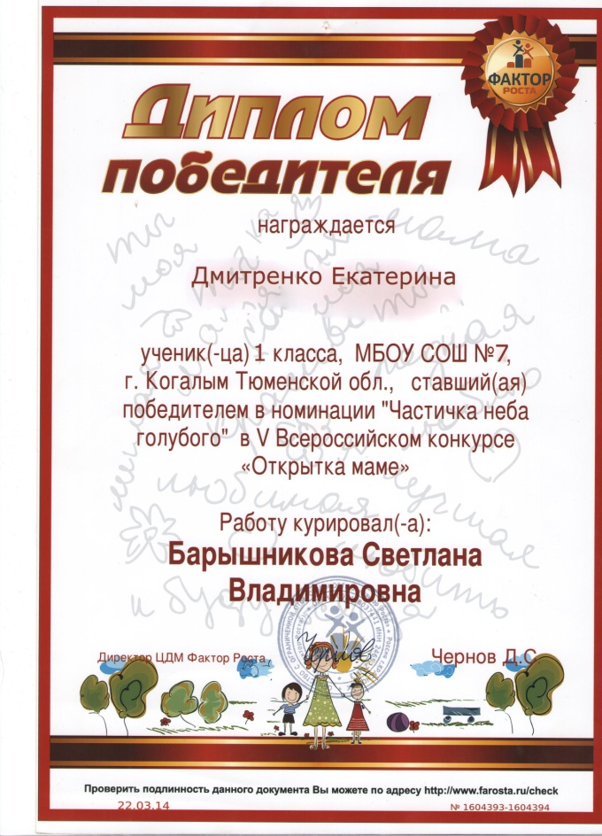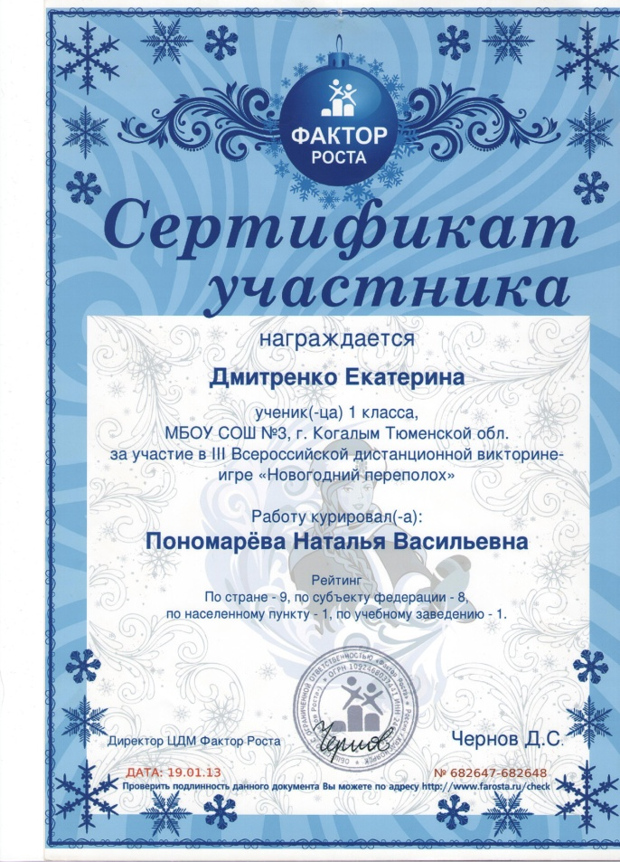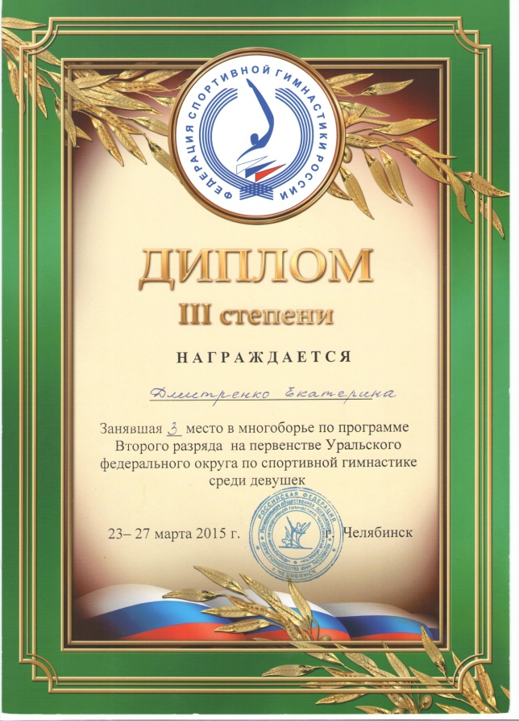
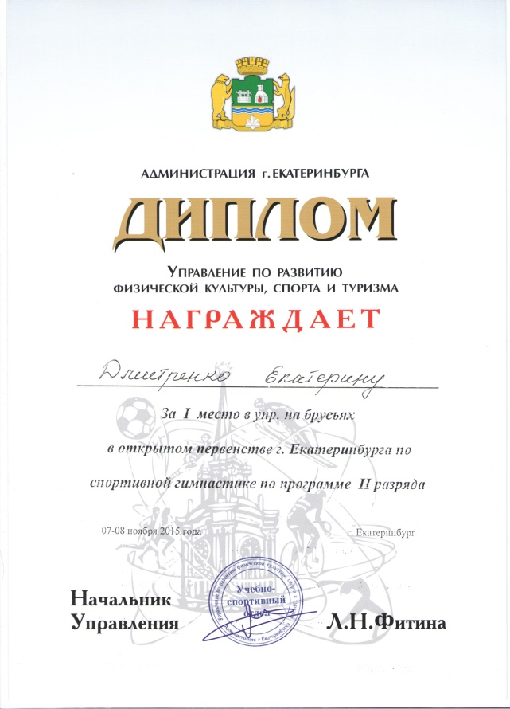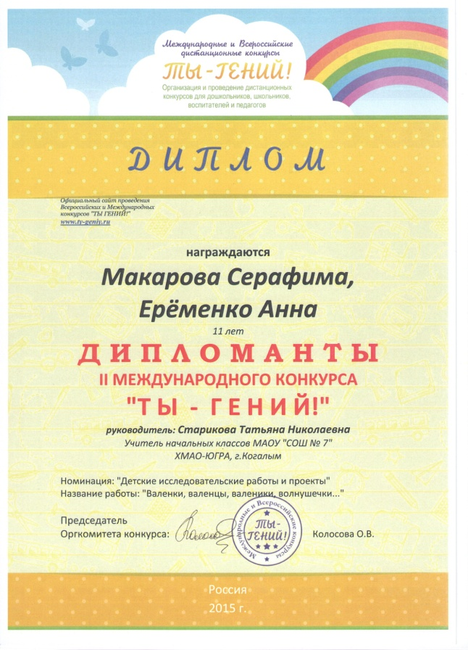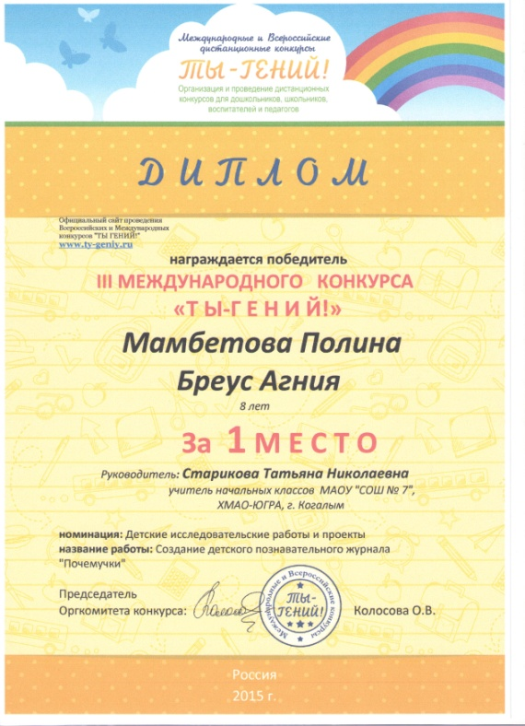

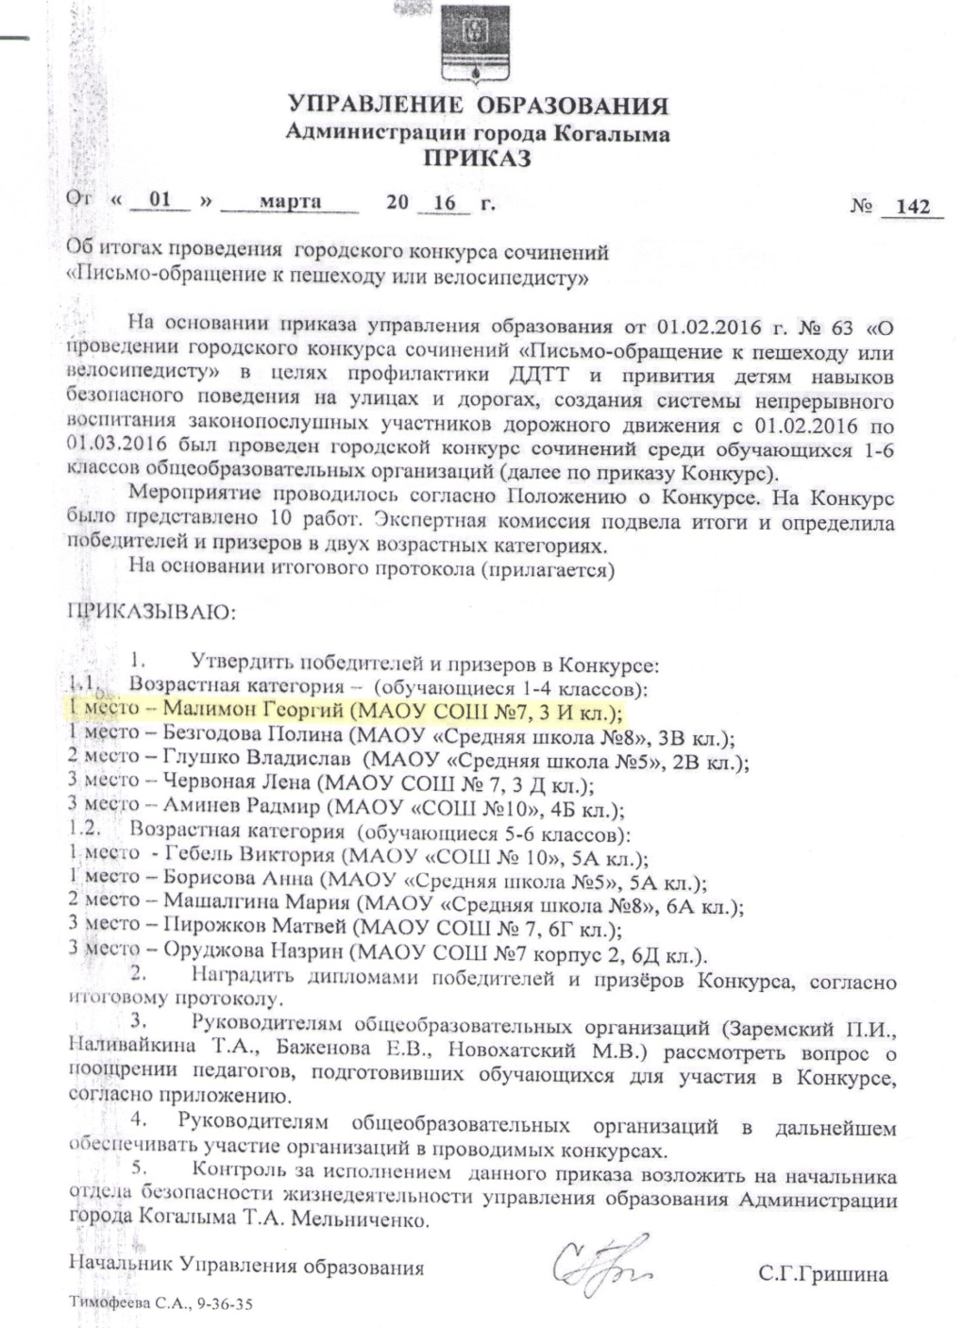
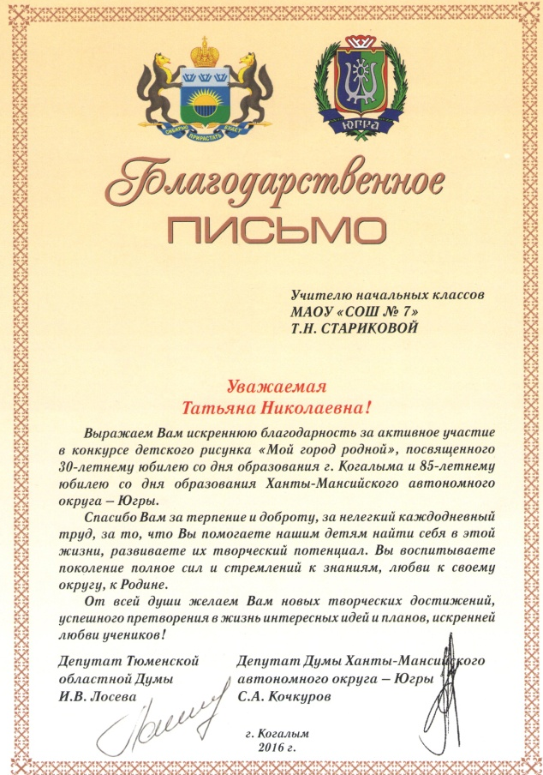
Всероссийские познавательные викторины (http://konkurs2016.ru/admin/index/quiz-results )
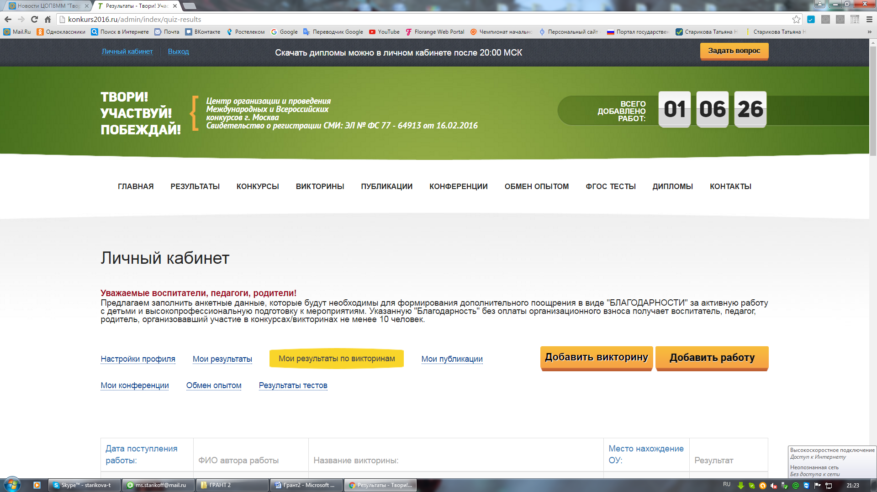

АКТИВНОСТЬ КЛАССА В МЕРОПРИЯТИЯХ РАЗНОГО УРОВНЯ

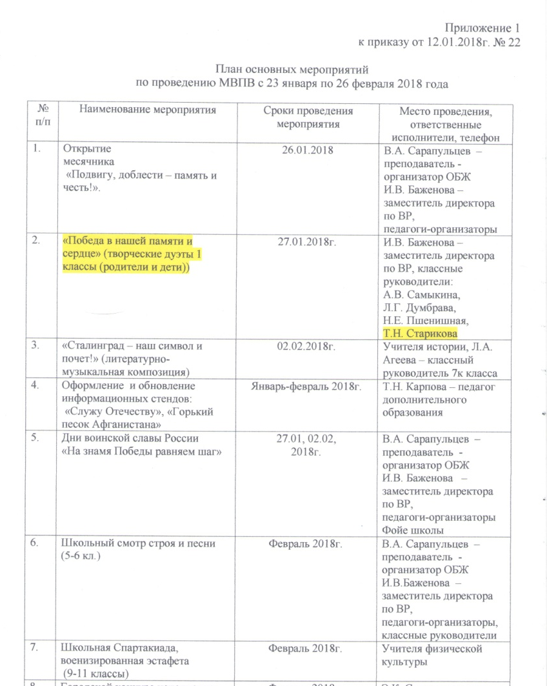
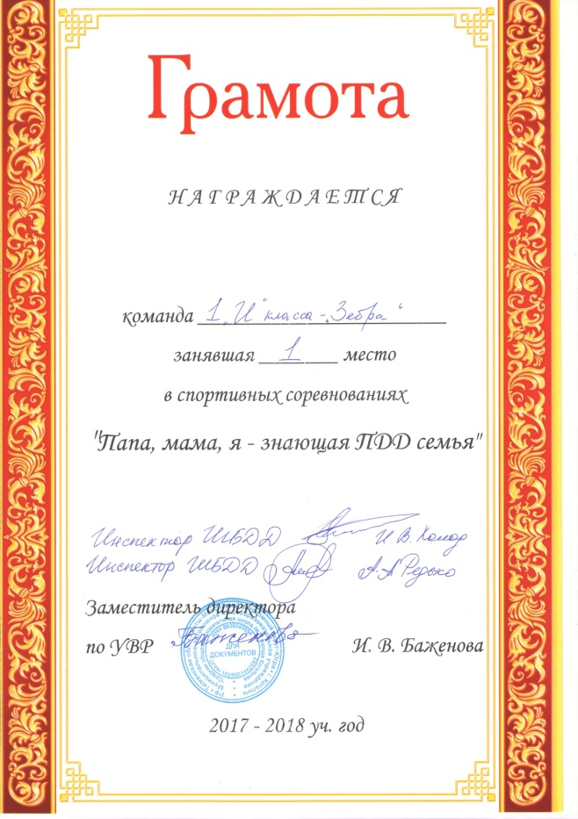

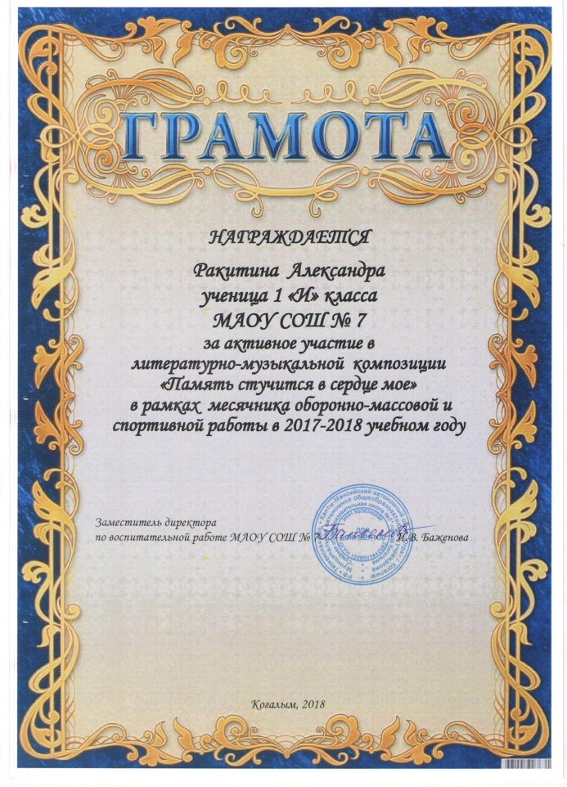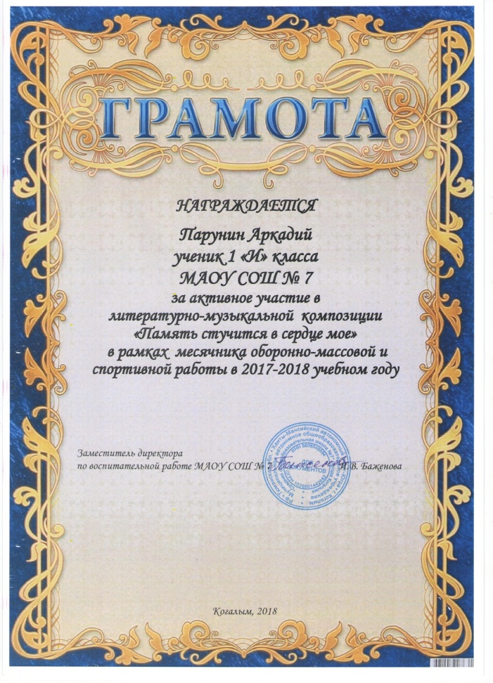

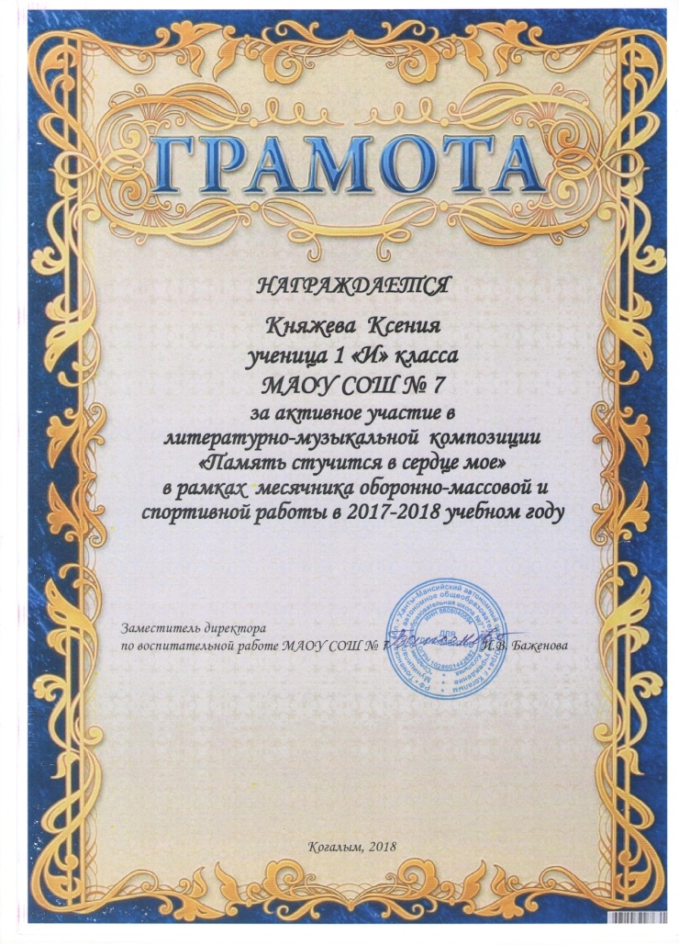

Муниципальный уровень

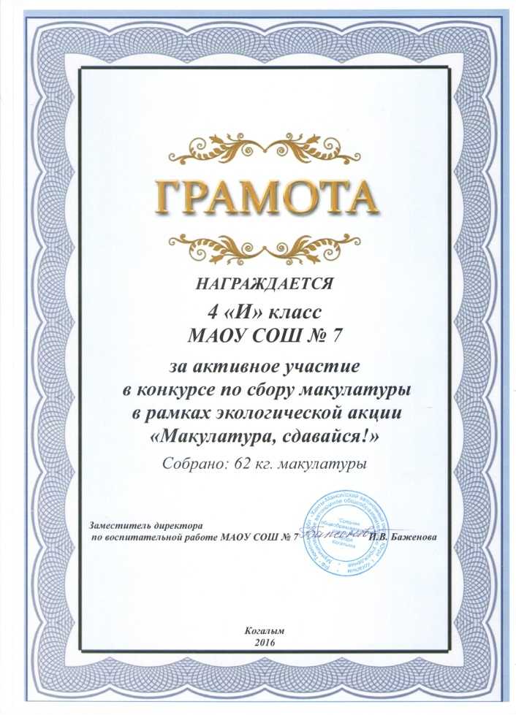

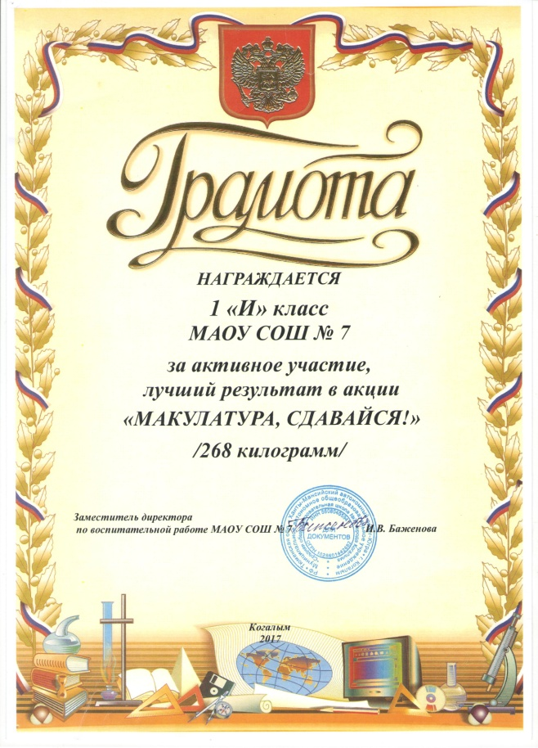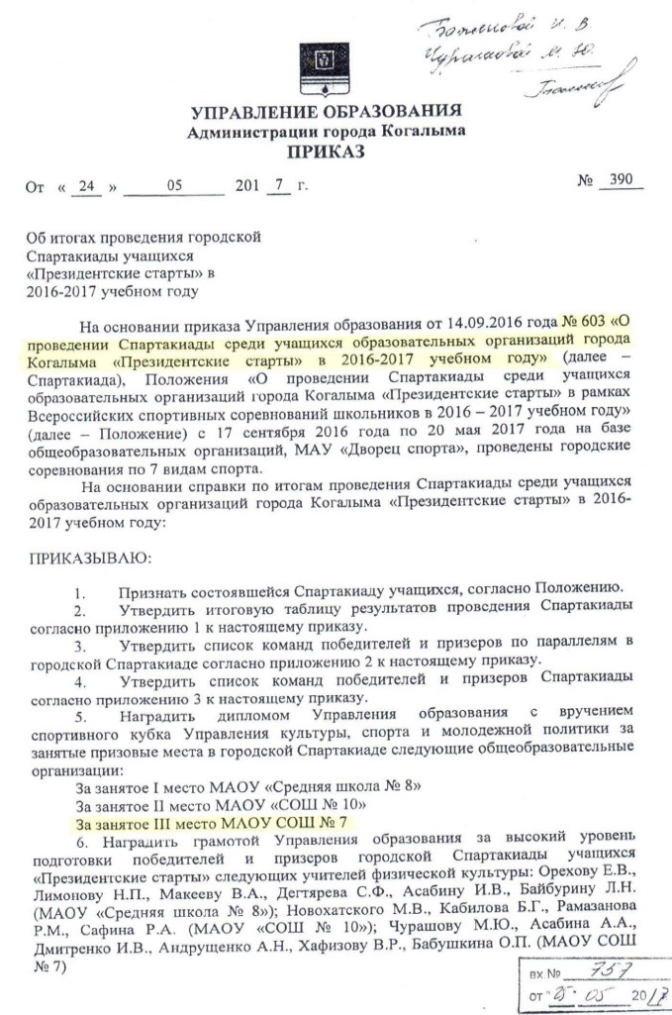

3. Региональный, федеральный, международный уровень
Акция «Бессмертный полк» 2015-2016 уч.г.; 2016-2017 уч.г., 2018-2019 уч.г.

